Международная олимпиада по истории искусства
«Век искусства»

Искусство и культура эпохи Возрождения
Имя Фамилия участника, возраст
Например: Иван Иванов, 10 лет
________________________________________________________

1. Эпохой Возрождения принято считать период:
а) XIV-XV вв.
б) XIV-XVII вв.
в) VIII-XI вв.

2. Какая страна является родиной Возрождения?
а) Италия
б) Франция
в) Испания

3. Какой из художников возрождения написал «Рождение Венеры»?
а) Бартоломео Венето
б) Лоренцо Лотто
в) Сандро Боттичелли
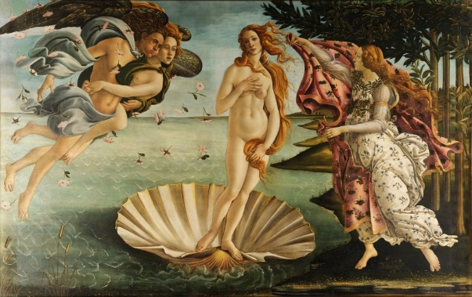

4. Перед вами часть Архитектурного ансамбля, находящегося...
а) Во Флоренции
б) В Пизе
в) В Риме
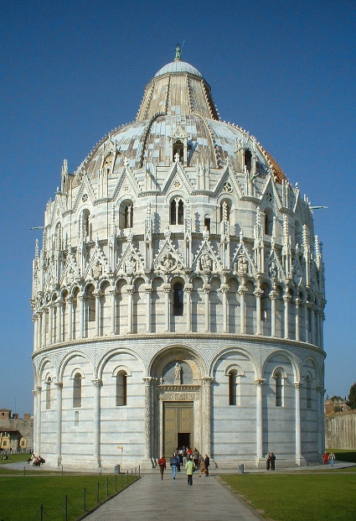

5. Какой из перечисленных типов здания появился в Возрождение?
а) Вилла
б) Палаццо
в) Инсула

6. Общепринятое обозначение эпохи итальянского искусства, соотносимое с периодом Раннего Возрождения.
а) Дученто
б) Чинквеченто
в) Кватроченто

7. Кого из деятелей эпохи Возрождения относят к Титанам Высокого Возрождения?
Донателло
Рафаэль Санти
Джорджоне
Леонардо да Винчи
Микеланджело Буонаротти
Тициан

8. Исключите лишнее:
Рафаэль Санти
Леонардо да Винчи
Эль Греко
Ян Вермер
Микеланджело

9. Леонардо да Винчи в своих картинах впервые применил собственный прием в живописи, получивший название «сфумато». Выберите правильное определение сфумато:
а) Прием в живописи, при котором черты индивидуального сочетаются с обобщением.
б) Смягчение очертаний предметов с помощью воссоздания световоздушной среды;
в) Приведение человеческого тела в идеальное соответствие с духовной атмосферой композиции;

10. Какой стиль пришел на смену Ренессанса?
а) Рококо
б) Барокко
в) Классицизм

11. Авторству Микеланджело принадлежат:
Мадонна в скалах
Росписи свода Сикстинской капеллы
Сикстинская Мадонна
Давид
Мадонна Конестабиле
Тициан

12. Как называется знаменитая фреска потолка Сикстинской капеллы, на которой изображен Бог, который протягивает руку навстречу Адаму.
а) Пробуждения Адама
б) Сотворение Адама
в) Сотворение человека

13. Каким темам была посвящена средневековая скульптура?
а) Темам науки и просвещения
б) Темам героической борьбы нации за свободу
в) Религиозным темам

14. Укажите автора и название произведения:

_____________________________________________________________

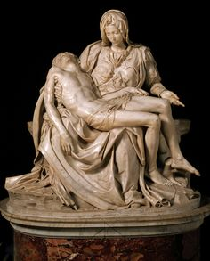

15. Творческое задание:
рисунок, зарисовки или скетчи, изделия прикладного характера, скульптура, рецензии, сочинения, презентации или исследовательские проекты на тему олимпиады.
Работы будут загружены в галерею олимпиады.
.
ВНИМАНИЕ! Творческую работу МОЖНО ПРИСЛАТЬ ПОЗЖЕ (до начала подведения итогов), отдельным письмом на почту ap.konkurs@yandex.ru с пометкой "ФИ участника, олимпиада"

